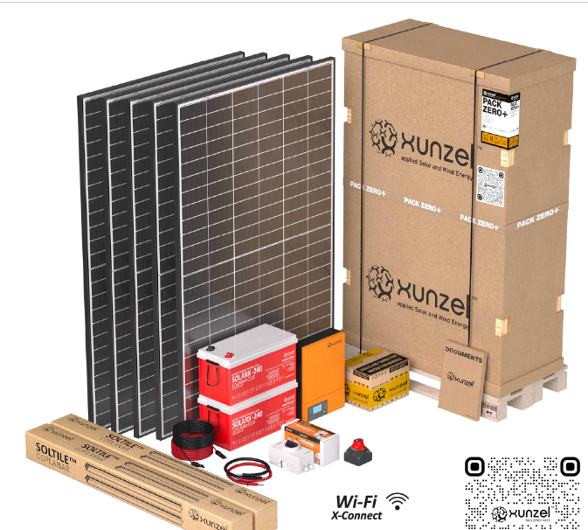
PACK ZERO+ SOLAR AX70 är perfekt för total elektrifiering. Den genererar upp till 12 kWh/dag.
Permanent effekt 3kW – 230VAC.
Solpanelsyta: 9,6m².
X-CONNECT WIFI™-funktion. Tillåter fjärrövervakning och kontroll via din WIFI-åtkomst.
ZERO+ SOLAR AX70 PACK innehåller:
• 5x SOLARPOWER-ON-PERC™-425W panel, mycket hög effektivitet/små dimensioner.
• IXS-ON™-3000W (6kWp) MPPT-växelriktare/laddare kompatibel med generator/nät.
• 2x SOLARX™-240Ah batterikapacitet upp till 5600Wh.
• Förberedd ledning med krympta XUNKLIK™-kontakter.
• PVGUARD™ solskydd och BATTGUARD™ + SWITCHGUARD™ batteriskydd.
• Coplanar support anodiserad aluminium och högresistans rostfritt stål.
• Certifikat, manualer och monteringsscheman.

